LAPORAN PRAKTIKUM
MATA KULIAH PEMROGRAMAN WEB



Oleh:
Davin Aileenskie Sofiandy
707012500135
D4SIKC 49-04

PROGRAM STUDI S.Ter SISTEM INFORMASI KOTA CERDAS
FAKULTAS ILMU TERAPAN
UNIVERSITAS TELKOM
BANDUNG
2026

Tujuan Praktikum
Setelah menyelesaikan modul ini, peserta diharapkan mampu:
1. Memahami konsep session dan cookie dalam PHP.
2. Mengimplementasikan penggunaan session dalam PHP untuk menyimpan data
sementara.
3. Menggunakan cookie untuk menyimpan informasi pengguna di sisi klien.
4. Mengelola session dan cookie untuk meningkatkan keamanan dan fungsionalitas
dalam aplikasi web.
5. Mampu membuat code dan melakukan unggah file dengan menggunakan script PHP.
5.2 Alat dan Bahan
Untuk melaksanakan praktikum ini, diperlukan:
1. Komputer dengan sistem operasi Windows, macOS, atau Linux.
2. Web server seperti XAMPP.
3. Editor teks atau IDE seperti VS Code, Sublime Text, atau PHPStorm.
4. Browser web (Google Chrome, Mozilla Firefox, atau lainnya).
5.3 Langkah – Langkah Praktikum
Baca modul yang diberikan terlebih dahulu, lalu kerjakan di VSCode dan phpmyAdmin
Hasil dan Program
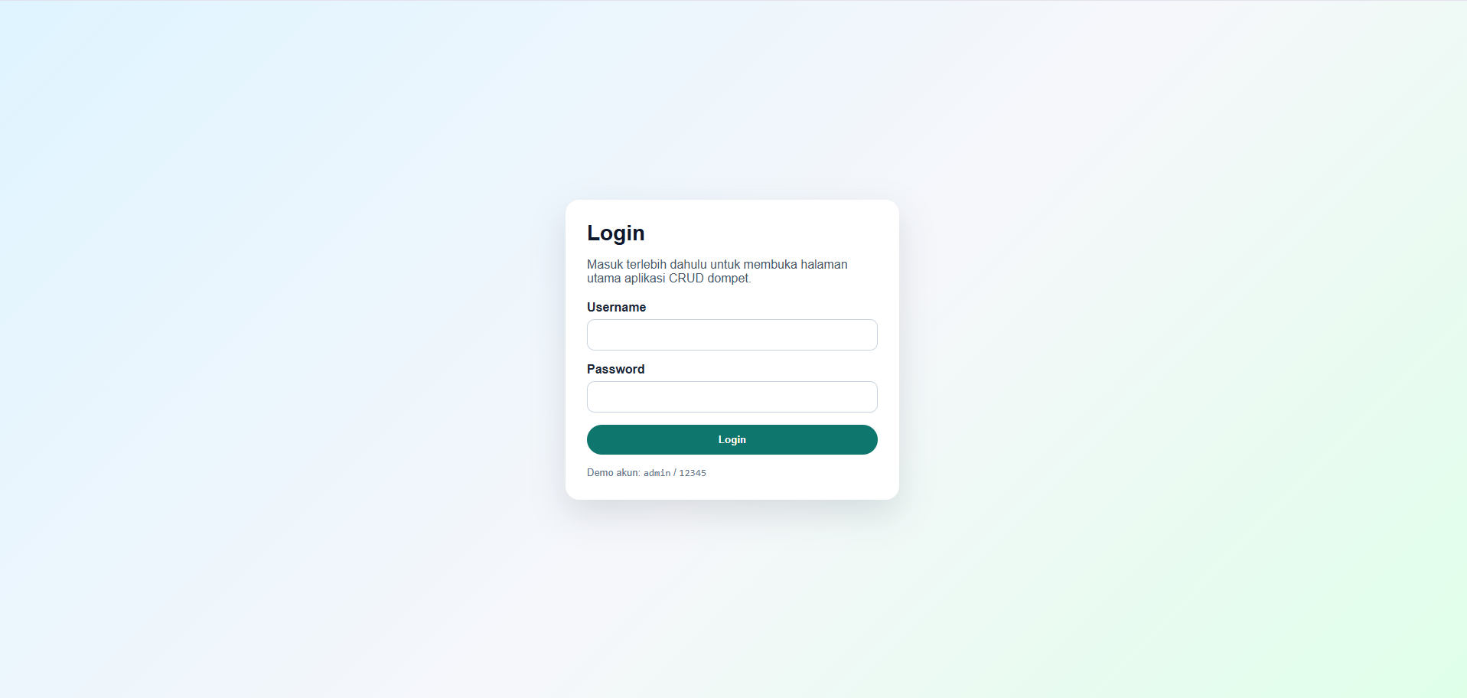

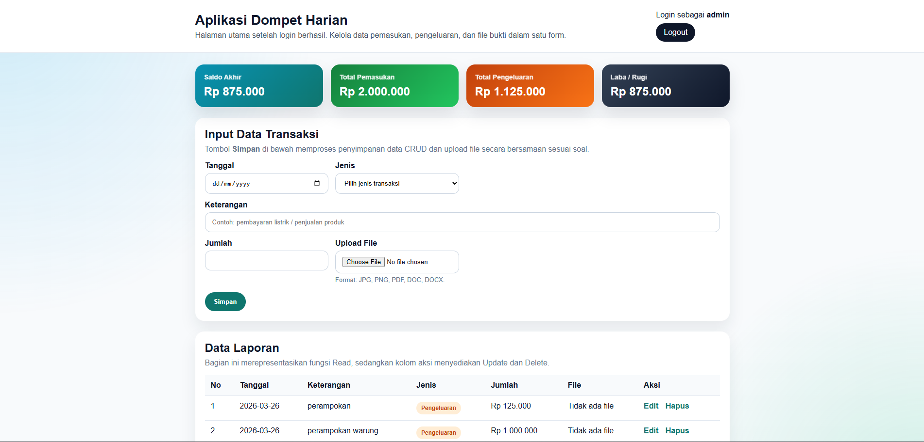
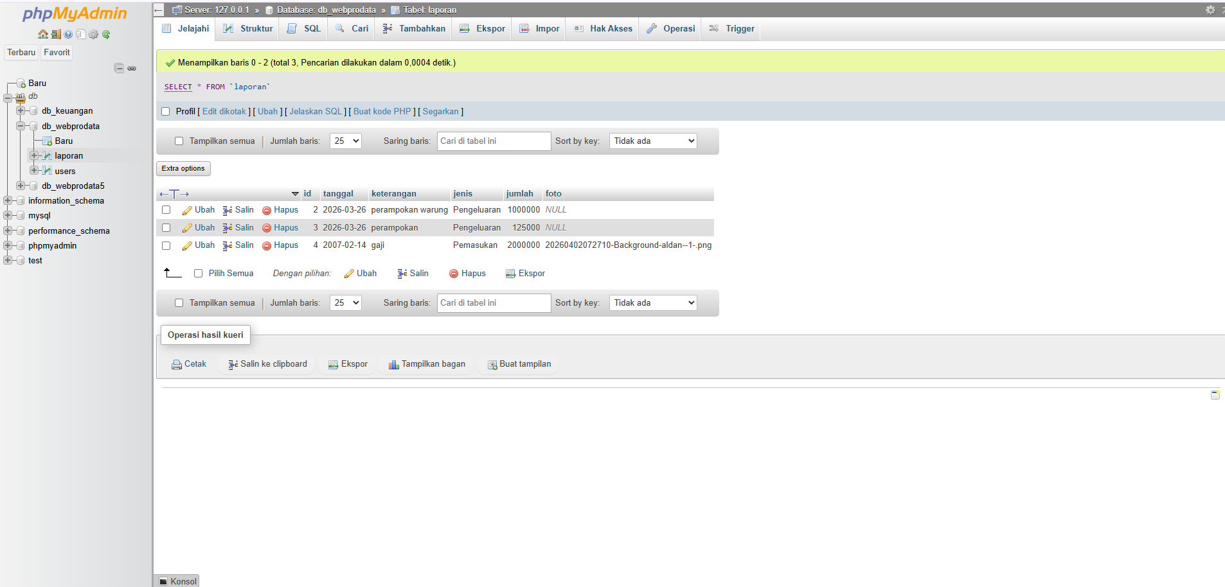
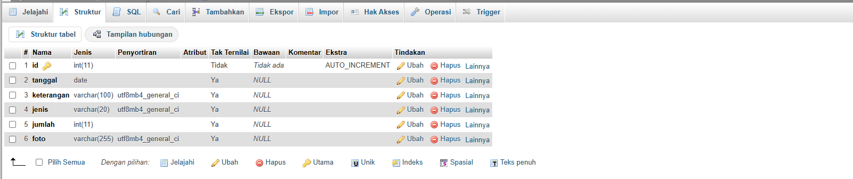

Analisis dan Pembahasan
CRUD
<?php
session_start();

// Konfigurasi dasar aplikasi dan lokasi upload file.
$host = "localhost";
$username = "root";
$password = "";
$database = "db_webprodata";
$uploadDir = __DIR__ . "/upload/";
$uploadPath = "upload/";
$loginError = "";
$flashMessage = "";
$flashType = "success";
$allowedExtensions = ["jpg", "jpeg", "png", "pdf", "doc", "docx"];
$edit = null;

if (!is_dir($uploadDir)) {
mkdir($uploadDir, 0777, true);
}

if (isset($_GET["logout"])) {
session_unset();
session_destroy();
header("Location: dompet.php");
exit;
}

if (isset($_POST["login"])) {
$inputUsername = trim($_POST["username"] ?? "");
$inputPassword = trim($_POST["password"] ?? "");

if ($inputUsername === "admin" && $inputPassword === "12345") {
$_SESSION["login"] = true;
$_SESSION["user"] = $inputUsername;
header("Location: dompet.php");
exit;
}

$loginError = "Login gagal. Gunakan username admin dan password 12345.";
}

if (!isset($_SESSION["login"])) {
?>
<!DOCTYPE html>
<html lang="id">
<head>
<meta charset="UTF-8">
<meta name="viewport" content="width=device-width, initial-scale=1.0">
<title>Login Aplikasi Dompet</title>
<style>
body {
font-family: Arial, sans-serif;
margin: 0;
min-height: 100vh;
display: grid;
place-items: center;
background: linear-gradient(135deg, #dff4ff 0%, #f6f7fb 55%, #dfffe9 100%);
}

.login-box {
width: min(90vw, 380px);
background: #ffffff;
padding: 28px;
border-radius: 18px;
box-shadow: 0 18px 45px rgba(30, 41, 59, 0.14);
}

h1 {
margin: 0 0 10px;
color: #0f172a;
font-size: 28px;
}

p {
color: #475569;
margin-bottom: 20px;
}

label {
display: block;
margin-bottom: 6px;
font-weight: 700;
color: #1e293b;
}

input {
width: 100%;
padding: 12px 14px;
margin-bottom: 16px;
border: 1px solid #cbd5e1;
border-radius: 10px;
box-sizing: border-box;
}

button {
width: 100%;
padding: 12px 14px;
border: none;
border-radius: 999px;
background: #0f766e;
color: #ffffff;
font-weight: 700;
cursor: pointer;
}

.error {
background: #fee2e2;
color: #b91c1c;
padding: 12px;
border-radius: 10px;
margin-bottom: 16px;
}

.hint {
margin-top: 16px;
font-size: 13px;
color: #64748b;
}
</style>
</head>
<body>
<form class="login-box" method="post">
<h1>Login</h1>
<p>Masuk terlebih dahulu untuk membuka halaman utama aplikasi CRUD dompet.</p>

<?php if ($loginError !== "") : ?>
<div class="error"><?= htmlspecialchars($loginError) ?></div>
<?php endif; ?>

<label for="username">Username</label>
<input id="username" type="text" name="username" required>

<label for="password">Password</label>
<input id="password" type="password" name="password" required>

<button type="submit" name="login">Login</button>
<div class="hint">Demo akun: <code>admin</code> / <code>12345</code></div>
</form>
</body>
</html>
<?php
exit;
}

$conn = mysqli_connect($host, $username, $password, $database);
if (!$conn) {
die("Koneksi database gagal: " . mysqli_connect_error());
}

mysqli_set_charset($conn, "utf8mb4");

function redirect_with_message(string $message, string $type = "success"): void
{
header("Location: dompet.php?msg=" . urlencode($message) . "&type=" . urlencode($type));
exit;
}

// Upload file divalidasi agar hanya format tertentu yang boleh disimpan.
function upload_file(array $file, string $directory, array $allowedExtensions): array
{
if (($file["error"] ?? UPLOAD_ERR_NO_FILE) === UPLOAD_ERR_NO_FILE) {
return ["success" => true, "filename" => ""];
}

if (($file["error"] ?? UPLOAD_ERR_OK) !== UPLOAD_ERR_OK) {
return ["success" => false, "message" => "Upload file gagal diproses."];
}

$originalName = $file["name"] ?? "";
$extension = strtolower(pathinfo($originalName, PATHINFO_EXTENSION));

if (!in_array($extension, $allowedExtensions, true)) {
return ["success" => false, "message" => "Format file tidak didukung."];
}

$safeName = preg_replace("/[^a-zA-Z0-9_-]/", "-", pathinfo($originalName, PATHINFO_FILENAME));
$finalName = date("YmdHis") . "-" . $safeName . "." . $extension;
$target = $directory . $finalName;

if (!move_uploaded_file($file["tmp_name"], $target)) {
return ["success" => false, "message" => "File gagal disimpan ke folder upload."];
}

return ["success" => true, "filename" => $finalName];
}

// Satu tombol Simpan menangani create/update sekaligus upload file.
if (isset($_POST["simpan"])) {
$mode = $_POST["mode"] ?? "create";
$id = isset($_POST["id"]) ? (int) $_POST["id"] : 0;
$tanggal = trim($_POST["tanggal"] ?? "");
$keterangan = trim($_POST["keterangan"] ?? "");
$jenis = trim($_POST["jenis"] ?? "");
$jumlah = isset($_POST["jumlah"]) ? (int) $_POST["jumlah"] : 0;
$existingFile = trim($_POST["existing_file"] ?? "");

if ($tanggal === "" || $keterangan === "" || $jenis === "" || $jumlah <= 0) {
redirect_with_message("Semua field wajib diisi dan jumlah harus lebih dari 0.", "error");
}

if (!in_array($jenis, ["Pemasukan", "Pengeluaran"], true)) {
redirect_with_message("Jenis transaksi tidak valid.", "error");
}

$uploadResult = upload_file($_FILES["file"] ?? [], $uploadDir, $allowedExtensions);
if (!$uploadResult["success"]) {
redirect_with_message($uploadResult["message"], "error");
}

$uploadedFile = $uploadResult["filename"];

if ($mode === "update" && $id > 0) {
$fileToSave = $existingFile;

// Jika file baru diunggah saat edit, file lama diganti.
if ($uploadedFile !== "") {
$fileToSave = $uploadedFile;
if ($existingFile !== "" && file_exists($uploadDir . $existingFile)) {
unlink($uploadDir . $existingFile);
}
}

$stmt = mysqli_prepare(
$conn,
"UPDATE laporan SET tanggal = ?, keterangan = ?, jenis = ?, jumlah = ?, foto = ? WHERE id = ?"
);
mysqli_stmt_bind_param($stmt, "sssisi", $tanggal, $keterangan, $jenis, $jumlah, $fileToSave, $id);
mysqli_stmt_execute($stmt);
mysqli_stmt_close($stmt);

redirect_with_message("Data berhasil diperbarui.");
}

$stmt = mysqli_prepare(
$conn,
"INSERT INTO laporan (tanggal, keterangan, jenis, jumlah, foto) VALUES (?, ?, ?, ?, ?)"
);
mysqli_stmt_bind_param($stmt, "sssis", $tanggal, $keterangan, $jenis, $jumlah, $uploadedFile);
mysqli_stmt_execute($stmt);
mysqli_stmt_close($stmt);

redirect_with_message("Data berhasil disimpan.");
}

// Hapus data juga menghapus file yang terhubung agar folder upload tetap rapi.
if (isset($_GET["hapus"])) {
$idHapus = (int) $_GET["hapus"];

$stmt = mysqli_prepare($conn, "SELECT foto FROM laporan WHERE id = ?");
mysqli_stmt_bind_param($stmt, "i", $idHapus);
mysqli_stmt_execute($stmt);
$result = mysqli_stmt_get_result($stmt);
$rowToDelete = mysqli_fetch_assoc($result);
mysqli_stmt_close($stmt);

$stmt = mysqli_prepare($conn, "DELETE FROM laporan WHERE id = ?");
mysqli_stmt_bind_param($stmt, "i", $idHapus);
mysqli_stmt_execute($stmt);
mysqli_stmt_close($stmt);

if (!empty($rowToDelete["foto"]) && file_exists($uploadDir . $rowToDelete["foto"])) {
unlink($uploadDir . $rowToDelete["foto"]);
}

redirect_with_message("Data berhasil dihapus.");
}

if (isset($_GET["edit"])) {
$idEdit = (int) $_GET["edit"];
$stmt = mysqli_prepare($conn, "SELECT * FROM laporan WHERE id = ?");
mysqli_stmt_bind_param($stmt, "i", $idEdit);
mysqli_stmt_execute($stmt);
$result = mysqli_stmt_get_result($stmt);
$edit = mysqli_fetch_assoc($result);
mysqli_stmt_close($stmt);
}

if (isset($_GET["msg"])) {
$flashMessage = (string) $_GET["msg"];
$flashType = ($_GET["type"] ?? "success") === "error" ? "error" : "success";
}

// Ringkasan dashboard dihitung langsung dari data transaksi.
$summaryQuery = mysqli_query(
$conn,
"SELECT
SUM(CASE WHEN jenis = 'Pemasukan' THEN jumlah ELSE 0 END) AS total_masuk,
SUM(CASE WHEN jenis = 'Pengeluaran' THEN jumlah ELSE 0 END) AS total_keluar
FROM laporan"
);
$summary = mysqli_fetch_assoc($summaryQuery) ?: ["total_masuk" => 0, "total_keluar" => 0];
$totalMasuk = (int) ($summary["total_masuk"] ?? 0);
$totalKeluar = (int) ($summary["total_keluar"] ?? 0);
$saldoAkhir = $totalMasuk - $totalKeluar;

$data = mysqli_query($conn, "SELECT * FROM laporan ORDER BY tanggal DESC, id DESC");
$jumlahData = mysqli_num_rows($data);
?>
<!DOCTYPE html>
<html lang="id">
<head>
<meta charset="UTF-8">
<meta name="viewport" content="width=device-width, initial-scale=1.0">
<title>Aplikasi Dompet CRUD</title>
<style>
* {
box-sizing: border-box;
}

body {
font-family: Arial, sans-serif;
margin: 0;
background:
radial-gradient(circle at top left, rgba(14, 165, 233, 0.18), transparent 30%),
radial-gradient(circle at bottom right, rgba(16, 185, 129, 0.18), transparent 25%),
#f8fafc;
color: #0f172a;
}

.header {
background: #ffffff;
border-bottom: 1px solid #e2e8f0;
padding: 22px 18px;
}

.header-inner,
.main {
width: min(1100px, calc(100% - 32px));
margin: 0 auto;
}

.header-inner {
display: flex;
justify-content: space-between;
align-items: center;
gap: 16px;
flex-wrap: wrap;
}

.page-title {
margin: 0;
font-size: 28px;
}

.subtitle {
margin: 6px 0 0;
color: #475569;
}

.logout {
display: inline-block;
padding: 10px 16px;
border-radius: 999px;
background: #0f172a;
color: #ffffff;
text-decoration: none;
}

.main {
padding: 24px 0 40px;
}

.flash {
padding: 14px 16px;
border-radius: 14px;
margin-bottom: 18px;
font-weight: 700;
}

.flash.success {
background: #dcfce7;
color: #166534;
}

.flash.error {
background: #fee2e2;
color: #b91c1c;
}

.cards {
display: grid;
grid-template-columns: repeat(auto-fit, minmax(200px, 1fr));
gap: 16px;
margin-bottom: 22px;
}

.card {
padding: 18px;
border-radius: 18px;
color: #ffffff;
box-shadow: 0 16px 30px rgba(15, 23, 42, 0.12);
}

.card strong {
display: block;
font-size: 14px;
opacity: 0.9;
margin-bottom: 8px;
}

.card span {
font-size: 24px;
font-weight: 700;
}

.cyan {
background: linear-gradient(135deg, #0891b2, #0f766e);
}

.green {
background: linear-gradient(135deg, #15803d, #22c55e);
}

.orange {
background: linear-gradient(135deg, #c2410c, #f97316);
}

.slate {
background: linear-gradient(135deg, #334155, #0f172a);
}

.panel {
background: #ffffff;
border-radius: 18px;
padding: 20px;
box-shadow: 0 16px 30px rgba(15, 23, 42, 0.08);
margin-bottom: 22px;
}

.panel h2 {
margin-top: 0;
margin-bottom: 8px;
}

.panel p {
margin-top: 0;
color: #64748b;
}

.form-grid {
display: grid;
grid-template-columns: repeat(auto-fit, minmax(220px, 1fr));
gap: 14px;
}

.full {
grid-column: 1 / -1;
}

label {
display: block;
font-weight: 700;
margin-bottom: 6px;
}

input,
select {
width: 100%;
padding: 12px 14px;
border: 1px solid #cbd5e1;
border-radius: 12px;
background: #ffffff;
}

.actions {
display: flex;
gap: 12px;
align-items: center;
flex-wrap: wrap;
margin-top: 18px;
}

.btn-primary,
.btn-secondary,
.link-action {
display: inline-block;
padding: 12px 18px;
border: none;
border-radius: 999px;
text-decoration: none;
cursor: pointer;
font-weight: 700;
}

.btn-primary {
background: #0f766e;
color: #ffffff;
}

.btn-secondary {
background: #e2e8f0;
color: #0f172a;
}

.table-wrap {
overflow-x: auto;
}

table {
width: 100%;
border-collapse: collapse;
}

th,
td {
padding: 12px;
border-bottom: 1px solid #e2e8f0;
text-align: left;
vertical-align: top;
}

th {
background: #f8fafc;
}

.badge {
display: inline-block;
padding: 6px 10px;
border-radius: 999px;
font-size: 12px;
font-weight: 700;
}

.badge.in {
background: #dcfce7;
color: #166534;
}

.badge.out {
background: #ffedd5;
color: #c2410c;
}

.table-actions a {
color: #0f766e;
text-decoration: none;
font-weight: 700;
margin-right: 10px;
}

.helper {
font-size: 13px;
color: #64748b;
margin-top: 6px;
}
</style>
</head>
<body>
<header class="header">
<div class="header-inner">
<div>
<h1 class="page-title">Aplikasi Dompet Harian</h1>
<p class="subtitle">Halaman utama setelah login berhasil. Kelola data pemasukan, pengeluaran, dan file bukti dalam satu form.</p>
</div>
<div>
<div style="margin-bottom: 8px;">Login sebagai <strong><?= htmlspecialchars($_SESSION["user"]) ?></strong></div>
<a class="logout" href="?logout=true">Logout</a>
</div>
</div>
</header>

<main class="main">
<?php if ($flashMessage !== "") : ?>
<div class="flash <?= htmlspecialchars($flashType) ?>"><?= htmlspecialchars($flashMessage) ?></div>
<?php endif; ?>

<section class="cards">
<div class="card cyan">
<strong>Saldo Akhir</strong>
<span>Rp <?= number_format($saldoAkhir, 0, ",", ".") ?></span>
</div>
<div class="card green">
<strong>Total Pemasukan</strong>
<span>Rp <?= number_format($totalMasuk, 0, ",", ".") ?></span>
</div>
<div class="card orange">
<strong>Total Pengeluaran</strong>
<span>Rp <?= number_format($totalKeluar, 0, ",", ".") ?></span>
</div>
<div class="card slate">
<strong>Laba / Rugi</strong>
<span>Rp <?= number_format($saldoAkhir, 0, ",", ".") ?></span>
</div>
</section>

<section class="panel">
<h2><?= $edit ? "Edit Data Transaksi" : "Input Data Transaksi" ?></h2>
<p>Tombol <strong>Simpan</strong> di bawah memproses penyimpanan data CRUD dan upload file secara bersamaan sesuai soal.</p>

<form method="post" enctype="multipart/form-data">
<input type="hidden" name="id" value="<?= (int) ($edit["id"] ?? 0) ?>">
<input type="hidden" name="mode" value="<?= $edit ? "update" : "create" ?>">
<input type="hidden" name="existing_file" value="<?= htmlspecialchars($edit["foto"] ?? "") ?>">

<div class="form-grid">
<div>
<label for="tanggal">Tanggal</label>
<input id="tanggal" type="date" name="tanggal" value="<?= htmlspecialchars($edit["tanggal"] ?? "") ?>" required>
</div>

<div>
<label for="jenis">Jenis</label>
<select id="jenis" name="jenis" required>
<option value="">Pilih jenis transaksi</option>
<option value="Pemasukan" <?= ($edit["jenis"] ?? "") === "Pemasukan" ? "selected" : "" ?>>Pemasukan</option>
<option value="Pengeluaran" <?= ($edit["jenis"] ?? "") === "Pengeluaran" ? "selected" : "" ?>>Pengeluaran</option>
</select>
</div>

<div class="full">
<label for="keterangan">Keterangan</label>
<input id="keterangan" type="text" name="keterangan" value="<?= htmlspecialchars($edit["keterangan"] ?? "") ?>" placeholder="Contoh: pembayaran listrik / penjualan produk" required>
</div>

<div>
<label for="jumlah">Jumlah</label>
<input id="jumlah" type="number" name="jumlah" min="1" value="<?= htmlspecialchars((string) ($edit["jumlah"] ?? "")) ?>" required>
</div>

<div>
<label for="file">Upload File</label>
<input id="file" type="file" name="file" accept=".jpg,.jpeg,.png,.pdf,.doc,.docx">
<div class="helper">Format: JPG, PNG, PDF, DOC, DOCX.</div>
<?php if (!empty($edit["foto"])) : ?>
<div class="helper">File saat ini: <a href="<?= $uploadPath . rawurlencode($edit["foto"]) ?>" target="_blank"><?= htmlspecialchars($edit["foto"]) ?></a></div>
<?php endif; ?>
</div>
</div>

<div class="actions">
<button class="btn-primary" type="submit" name="simpan">Simpan</button>
<?php if ($edit) : ?>
<a class="btn-secondary" href="dompet.php">Batal Edit</a>
<?php endif; ?>
</div>
</form>
</section>

<section class="panel">
<h2>Data Laporan</h2>
<p>Bagian ini merepresentasikan fungsi Read, sedangkan kolom aksi menyediakan Update dan Delete.</p>

<div class="table-wrap">
<table>
<thead>
<tr>
<th>No</th>
<th>Tanggal</th>
<th>Keterangan</th>
<th>Jenis</th>
<th>Jumlah</th>
<th>File</th>
<th>Aksi</th>
</tr>
</thead>
<tbody>
<?php if ($jumlahData > 0) : ?>
<?php $no = 1; ?>
<?php while ($row = mysqli_fetch_assoc($data)) : ?>
<tr>
<td><?= $no++ ?></td>
<td><?= htmlspecialchars($row["tanggal"]) ?></td>
<td><?= htmlspecialchars($row["keterangan"]) ?></td>
<td>
<span class="badge <?= $row["jenis"] === "Pemasukan" ? "in" : "out" ?>">
<?= htmlspecialchars($row["jenis"]) ?>
</span>
</td>
<td>Rp <?= number_format((int) $row["jumlah"], 0, ",", ".") ?></td>
<td>
<?php if (!empty($row["foto"])) : ?>
<a href="<?= $uploadPath . rawurlencode($row["foto"]) ?>" target="_blank">Lihat File</a>
<?php else : ?>
Tidak ada file
<?php endif; ?>
</td>
<td class="table-actions">
<a href="?edit=<?= (int) $row["id"] ?>">Edit</a>
<a href="?hapus=<?= (int) $row["id"] ?>" onclick="return confirm('Yakin ingin menghapus data ini?')">Hapus</a>
</td>
</tr>
<?php endwhile; ?>
<?php else : ?>
<tr>
<td colspan="7">Belum ada data transaksi yang tersimpan.</td>
</tr>
<?php endif; ?>
</tbody>
</table>
</div>
</section>
</main>
</body>
</html>

Kesimpulan
Berdasarkan praktikum yang telah dilakukan, dapat disimpulkan bahwa pembuatan aplikasi web menggunakan PHP dan MySQL memungkinkan pengelolaan data secara dinamis melalui konsep CRUD (Create, Read, Update, Delete). Selain itu, penggunaan session berfungsi untuk mengatur autentikasi pengguna (login/logout), sedangkan cookie dapat digunakan untuk menyimpan informasi di sisi klien sehingga meningkatkan pengalaman pengguna.
Praktikum ini juga menunjukkan bahwa fitur upload file dapat diintegrasikan ke dalam aplikasi dengan validasi tertentu agar lebih aman dan terstruktur. Dengan menggabungkan seluruh konsep tersebut, aplikasi yang dibuat menjadi lebih interaktif, aman, dan fungsional, terutama dalam pengelolaan data seperti transaksi pada aplikasi dompet harian.
Secara keseluruhan, mahasiswa telah memahami dasar pengembangan web berbasis PHP, mulai dari koneksi database, manajemen session, hingga implementasi fitur tambahan seperti upload file dalam satu sistem yang terintegrasi.

Link github
https://github.com/AriqAhmadNayaka/WebPro4904/tree/DavinAileenskieSofiandy-707012500135

